Технологическая карта урока по ФГОС
Класс | 7
Учитель | Погорелова Оксана Николаевна
Тема | Буквы Е и И в приставках НЕ- и НИ- отрицательных наречий.
Цели деятельности педагога | Показать условия выбора на письме буквы Е в приставке НЕ- и буквы И в приставке НИ-;  Развивать умение написания НЕ и НИ в наречиях и других частях речи.
Тип урока | Комбинированный
Планируемые образовательные результаты | Предметные: знать условия выбора букв Е/И в приставках НЕ-/НИ- отрицательных наречий;  уметь правильно выбирать и писать буквы Е/И в приставках НЕ/НИ в отрицательных наречиях;  графически обозначать условия выбора правильных написаний.  Метапредметные: умение осознанно использовать речевые средства в соответствии с задачей коммуникации для выражения своих чувств, мыслей и потребностей, планирования и регуляции своей деятельности;  владение устной и письменной речью;  умение оценивать правильность выполнения учебной задачи, собственные возможности её решения.  Личностные: усвоение традиционных ценностей российского общества;  уважительное отношение к родному языку, гордость за него;  потребность сохранить чистоту русского языка как явления национальной культуры;  стремление к речевому самосовершенствованию.
Методы и формы обучения | Проблемный метод; деятельностно-практический метод; индивидуальная, групповая, фронтальная
Образовательные ресурсы | http://www.uroki.net  http://akademius.narod.ru/vibor-rus.html  http://www.zavuch.info  http://festival.1september.ru/subjects  http://www.intergu.ru  http://som.fsio.ru/subject.asp?id=10000192
Оборудование | Интерактивная доска, компьютер, мультимедийный проектор
Демонстрационный материал | Презентация по теме урока
Основные понятия | Орфограмма-буква

Этапы урока | Обучающие и развивающие компоненты, задания и упражнения | Деятельность учителя | Деятель  ность учащихся | Формы организации взаимодействия  на уроке | Универсальные учебные  действия | Промежуточный контроль
I. Мотивация к учебной деятельности. Актуализация и пробное учебное действие. | Воспроизведение ранее изученного, установление преемственных связей прежних и новых знаний и применение их в новых ситуациях.  Эвристическая беседа. | 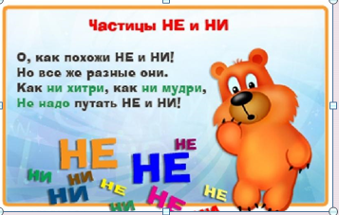Создаёт проблемную ситуацию, в которой учащиеся обнаруживают дефицит своих знаний и желание активно преодолевать возникающие противоречия в процессе учебной деятельности (самостоятельно или при незначительной помощи учителя).  Слайд. 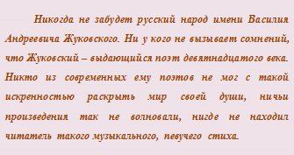  - Прочитайте предложения и скажите, какая повторяющаяся орфограмма встретилась в тексте?  (правописание НЕ и НИ)  - В словах каких частей речи? (глагол, местоимение, наречие)  ЗАДАНИЕ 1.  - Выпишите и объясните правописание:  1) глаголов с НЕ (не забудет, не вызывает, не мог, не волновали, не находил);  2) местоимений с НЕ/ НИ (ни у кого, никто, ничьи);  3) наречий с НЕ/НИ (никогда, нигде).  Дополняет ответы учащихся, сопровождает деятельность школьников по освоению орфограмм, подводит к выводу о том, что объяснить правописание наречий с НЕ/НИ затруднительно, так как правило ещё не изучено. Слайд. | Осваивают лингвистические термины.  Отвечают на вопросы.  Строят понятные для партнёра высказывания. | Групповая, индивидуальная. | Познавательные: выполняют учебно-познавательные действия в материализованной и умственной форме.  Регулятивные:  Принимают и сохраняют учебную задачу.  Коммуникативные:  Задают вопросы, слушают и отвечают на вопросы других, формулируют собственные мысли, высказывают и обосновывают свою точку зрения. | Устные ответы.  Выполнение заданий и упражнений в тетрадях.
2.Выявление места и причины затруднения. | Эвристическая беседа, ответы на вопросы. | 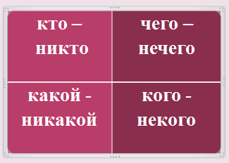  кто - никто чего – нечего  какой - никакой кого - некого  - Ребята, вспомним, как же образуются отрицательные местоимения? (от вопросительных местоимений с помощью приставок НЕ- и НИ-).  Изучение материала с 104-105 учебника.  ЗАДАНИЕ 2. Слайд.  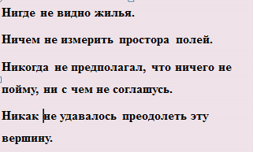  Выпишите в составе словосочетаний сначала местоимения, затем наречия.  - Нигде не видно жилья.  - Ничем не измерить простора полей.  - Никогда не предполагал, что ничего не пойму, ни с чем не соглашусь.  - Никак не удавалось преодолеть эту вершину.  Проверка работы.  - Расскажите, в чём сходство между отрицательными местоимениями и отрицательными наречиями?  (в способе образования-приставочный)  - Что общего в написании НЕ и НИ в отрицательных местоимениях и наречиях?  (в выборе букв е/и в приставке)  Побуждает к ответу, принимает и проверяет каждый вариант ответа, дополняет, сопровождает деятельность школьников по освоению орфограмм. | Формулируют собственные мысли, высказывают и обосновывают свою точку зрения. Обдумывают ответы на вопросы и осознают, что знаний у них недостаточно для полных ответов. | Групповая, индивидуальная. | Познавательные: делают выводы.  Регулятивные:  осознают недостаточность своих знаний.  Коммуникативные:  задают вопросы с целью получения необходимой для решения проблемы информации. | Задают вопросы. Устные ответы.
3. Целеполагание и построение выхода из затруднения. | Беседа по вопросам. Письменная работа, работа с учебником. | Формулирует цель учебной деятельности вместе с учащимися, принимающими её на себя. Слайд.  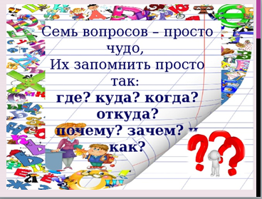  - Образуйте при помощи приставок отрицательные наречия. Какие слова в этом ряду лишние? Почему? | Диалог с учителем. Делают выводы, выполняют письменное задание. | Фронтальная, индивидуальная. | Регулятивные:  планируют необходимые действия, операции, действуют по плану. | Выполняют упражнения.
4.Творческая практическая деятельность по реализации построенного проекта. | Подбор своих примеров, иллюстрирующих природу языкового явления, составление связных рассказов об изученных нормах. | РАБОТА В ГРУППАХ по карточкам с дифференцированным заданием.  - Вставьте пропущенные буквы, раскройте скобки, объясните правописание НЕ/НИ.  ЗАДАНИЕ 1.  1.Ленивому всё н...когда.  2.С горы – далеко, на гору – высоко, лучше н..как.  3.Один раз увидев удода, вы н..когда его уже не забудете.  4.Хорошие книги н..когда не умирают.  5.Успевает всюду тот, кто н..куда не торопится.  6.В глуши забытого селенья я н..когда не знала б вас.  7.Мне совершенно н..когда было идти гулять.  8.Мне н..когда было искать остальных, поезд уже отправлялся.  ЗАДАНИЕ 2.  1.Мне н..куда идти.  2. «Н..куда не уходи», - сказала мама.  3.Мне н..где было переночевать.  4.В этом доме н..где нет людей.  5.Я н..сколько не сожалею о случившемся.  6.Я женился н..сколько лет назад.  ЗАДАНИЕ 3.  1.Мне н..когда было говорить с тобой.  2.Она н..когда так себя не вела.  3.Он н..как не соглашался прийти.  4.Саша появился н..откуда.  5.Нам н..куда было идти.  6. Я н..как не мог собраться с мыслями. | Принимают участие в работе, отвечают на вопросы. | Групповая, индивидуальная. | Познавательные:  читают и слушают, извлекая нужную информацию, а также самостоятельно находят её в материалах учебников, рабочих тетрадей.  Регулятивные:  контролируют учебные действия, замечают допущенные ошибки.  Коммуникативные:  осуществляют совместную деятельность в парах и рабочих группах с учётом конкретных учебно-познавательных задач, умеют задавать вопросы для уточнения последовательности работы. | Задают вопросы. Устные ответы.  Практическая работа в тетрадях.
5.Физминутка | Слайд. 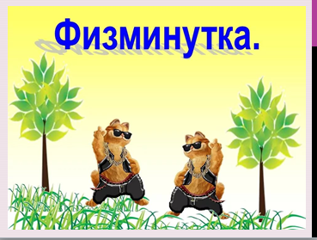  Игра на внимание: ведущий показывает движения, ускоряя темп, все за ним повторяют. |  |  |  | Личностные:  формируют установку на здоровый и безопасный образ жизни. | Выполнение физических упражнений.
6.Первичное закрепление с комментированием во внешней речи. | Письменная работа. | Проверка результатов работы групп, проговаривание правила. Слайд.  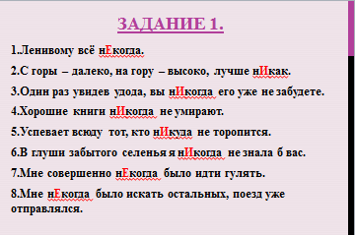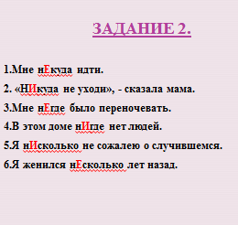  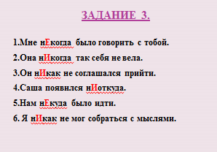Взаимопроверка выполненной работы с опорой на слайды с ответами.  - Сформулируйте правило выбора букв Е/И в приставках НЕ/НИ отрицательных наречий.  - Какие графические обозначения используются для обозначения правильности выбора?  - Есть ли разница в правописании НЕ/НИ в отрицательных местоимениях и наречиях? | Выполняют задание, работают с учебником. | Индивидуальная. | Регулятивные:  адекватно оценивают свои достижения, осознают возникающие трудности, ищут их причины и пути преодоления. | Выполнение заданий в тетрадях. Устные ответы.
7.Включение в систему знаний и повторение. | Обобщение полученных на уроке сведений, оценивание | Выполнение упражнений 250, 251.  Обобщающий тест.  А1. В каком слове нет окончания?  1) окно; 3) плотно;  2) дефис; 4) прыгнул.  А2. Какое наречие обозначает причину?  1) невольно вскрикнула;  2) старательно учил;  3) бегут вприпрыжку;  4) сделал назло.  А3. В каком варианте ответа есть речевая ошибка?  1)пробежал быстрее всех;  2) играй более тише;  3) легче пёрышка;  4) действовал более настойчиво.  А4. В каком варианте ответа есть определительное наречие?  1)встретил вчера;  2) раздавался вдади;  3) немного обузить;  4) нарочно утаил.  В1. Напишите цифрой количество наречий в предложении.  Вдруг отхлынул от сердца испуг ещё скорее, чем прихлынул.  С1. Опишите, используя наречия, действия собаки. | Отвечают на вопросы. Определяют уровень приобретённых знаний. | Индивидуальная, групповая. | Познавательные:  приобретают умения использовать полученные знания и умения.  Регулятивные:  оценивают свою работу; исправляют и объясняют ошибки.  Коммуникативные:  формулируют собственные мысли, высказывают и обосновывают свою точку зрения. | Оценивание учащихся за работу на уроке.
8.Подведение итогов. Рефлексия учебной деятельности. |  | - Чему был посвящен урок?  - В чем суть правописания приставки НЕ/НИ?  - Какие затруднения вы испытали?  -Что помогло вам их преодолеть? (Новые знания о применении правила).  -Оцените свою деятельность на уроке, пользуясь диагностической картой.  Слайд.  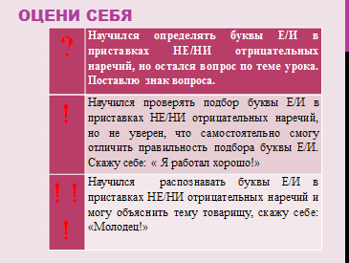  ? Научился определять буквы Е/И в приставках НЕ/НИ отрицательных наречий, но остался вопрос по теме урока. Поставлю знак вопроса.  ! Научился проверять подбор буквы Е/И в приставках НЕ/НИ отрицательных наречий, но не уверен, что самостоятельно смогу отличить правильность подбора буквы Е/И. Скажу себе: « Я работал хорошо!»  ! ! ! Научился распознавать буквы Е/И в приставках НЕ/НИ отрицательных наречий и могу объяснить тему товарищу, скажу себе: «Молодец!»  Д/з п.39, упр.252 |  |  | Познавательные:  приобретают умения использовать полученные знания и умения;  осознанно и произвольно строят речевое высказывание в устной и письменной форме.  Регулятивные:  оценивают свою работу; исправляют и объясняют ошибки.  Коммуникативные:  формулируют собственные мысли, высказывают и обосновывают свою точку зрения.

